Progressive Education Society's



**Modern College of Engineering, Pune**

**MCA Department**

**A.Y.2024-25**

**(410907) Software Testing Laboratory**

*****************************************************************************************

Class: SY-MCA Shift / Div :B Batch: S1 Roll Number : 52119

Name: Harsh Ghodke Assignment No : 2 Date of Implementation : 28/8/24

***************************************************************************************** **Q. Prepare Defect Repository for Online shopping system using MS Excel**

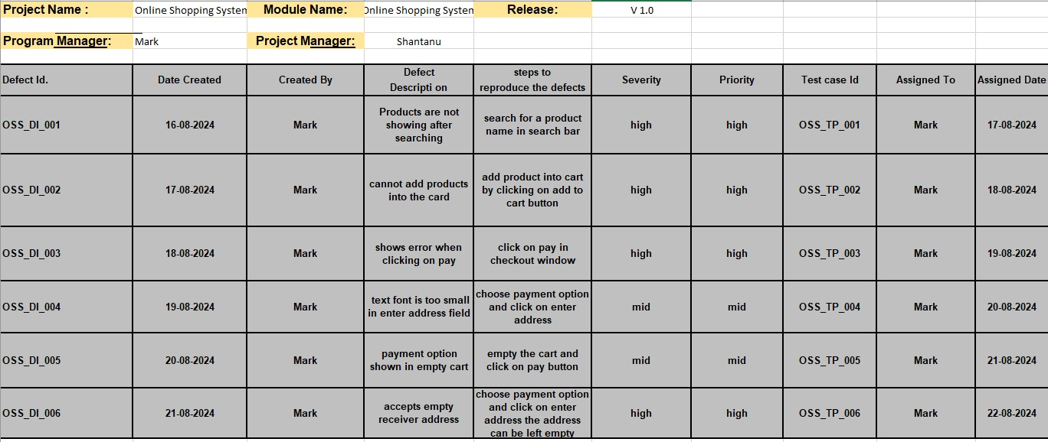

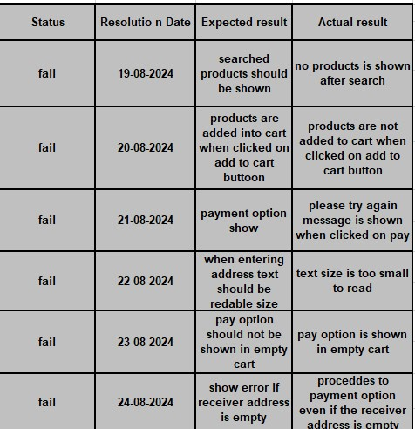

Q. Prepare Defect Repository for Mobile Application – Banking App using MS Excel

